Vil. příloha „CECILIE
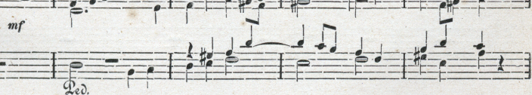
MISSA in hovorem Sc. Adalberti
auctore JOSEPHO FOERSTER (op. 31.)
Reverendo Domino VENCESLAO NYKLES dedicata.
hatiti ud. | Andante. M. M 72. | P Ky ri | e | e | lei
 | _{p} |  |  | I
 | Ky ri e e lei | SOU₅ yri | e | e | leison, e-
ce Ilot. |  | ^{p} |  |  | _{j}
 |  | ri
 |  | Ky | e
son. f Ky ri - e e-
cresc. 1 1
Ky ri e |  |  | e - - | - lei - | son, | ^{f} Ky-ri | e
lei son, |  | Ky | ri- e e | - lei - | son,
trest.
Ky - |  | - ri | e e- lei | son, | Ky | ri - | e e
Organuni
n(,n oblig.
POZNÁMKA I. Ačkoliv deklamatornf přízvuky s taktickými nazvIce se shodují, naznačil jsem je předee, abych dirigentům práci usnadnil. 1 přir)omf^{p}ám, že v sile své dle znamének pp — p — Mf atd. jakož i, a to především, významem slov se měni. Zakončující slabyka onoho slova, po kterém se vydechne, mtisí být vždy slabá, tedy bez přízvuku, bez ohledu, připadá-li na těžkou neb lehkou dobu taktu. Tony sforzatem(sf) označené, zpívají se vždy rázné.
POZNÁMKA II. Chudost disposic naších varhan nedovoluje, abych registrování blížeji určil. Jakých rejstříků se v jednotlivých případech upotřebiti má, řídí se dle množství zpěváků, a jest nutno k tomu přihlížeti, aby varhany zpěv nikdy nepřehlušovaly. Ve fortissimu užívá se polostroje, (osmi- a étyrstopových rejstříků), nikdy ne však mixtur.
7

